1 在 (下图)所示的各无向图中：
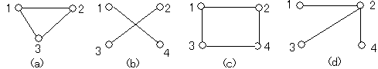
(1)找出所有的简单环。
(2)哪些图是连通图?对非连通图给出其连通分量。
(3)哪些图是自由树(或森林)?

2 在下图所示的有向图中：
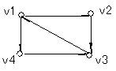
(1) 该图是强连通的吗? 若不是，则给出其强连通分量。
(2) 请给出所有的简单路径及有向环。
(3) 请给出每个顶点的度，入度和出度。
(4) 请给出其邻接表、邻接矩阵及逆邻接表。
3 假设图的顶点是A,B...，请根据下述的邻接矩阵画出相应的无向图或有向图。
┌ ┓
┌ ┓ | 0 1 1 0 0 |
| 0 1 1 1| | 0 0 0 1 0 |
| 1 0 1 1| | 0 0 0 1 0 |
| 1 1 0 1| | 1 0 0 0 1 |
| 1 1 1 0| | 0 1 0 1 0 |
┕ ┙ ┕ ┙
(a) (b)
4假设一棵完全二叉树包括A,B,C...等七个结点，写出其邻接表和邻接矩阵。
5 对n个顶点的无向图和有向图，采用邻接矩阵和邻接表表示时，如何判别下列有关问题?
(1) 图中有多少条边?
(2) 任意两个顶点i和j是否有边相连?
(3) 任意一个顶点的度是多少?
6 n个顶点的连通图至少有几条边?强连通图呢?
7 DFS和BFS遍历各采用什么样的数据结构来暂存顶点?当要求连通图的生成树的高度最小，应采用何种遍历?
8画出以顶点v1为初始源点遍历图 25(下图)所示的有向图所得到的DFS 和BFS生成森林。
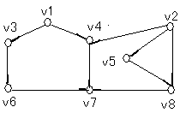
9按顺序输入顶点对：(1，2)，(1，6)，(2，6)，(1，4)，(6，4)，(1，3)，(3，4),(6，5)，(4，5)，(1,5),(3,5),根据第 2.2节中算法CreatALGraph画出相应的邻接表。并写出在该邻接表上，从顶点4开始搜索所得的DFS和BFS序列，及DFS和BFS生成树。
10什么样的图其最小生成树是唯一的?用PRIM 和Kruskal求最小生成树的时间各为多少?它们分别适合于哪类图?
11对图下图所示的连通图，请分别用Prim和Kruskal算法构造其最小生成树。
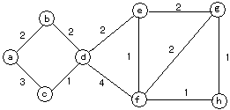
12对下图所示的有向图，试利用Dijkstra算法求出从源点1到其它各顶点的最短路径，并写出执行算法过程中扩充红点集的每次循环状态(见表7.2).
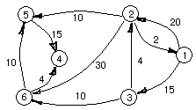
13试写出下图所示有向图的所有拓扑序列，并指出就用7.6节给出的NonPreFirstTopSort算法求得的是哪个序列，设邻接表的边表结点中的邻接点序号是递增有序的。
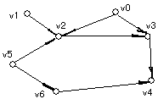
14什么样的DAG的拓扑序列是唯一的?
15请以V0为源点，给出用DFS搜索图7.28（上图）得到的逆拓扑序列。
16 对于下面的AOE网，请求出一条关键路径（列出所有顶点事件的最早发生时间VE、最晚发生时间VL，和所有活动的最早发生时间E、最迟发生时间L）。
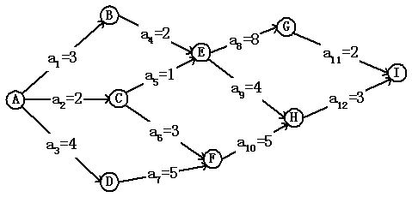
顶点 | VE | VL | 活动 | E | L
A |  |  | a1
B |  |  | a2
C |  |  | a3
D |  |  | a4
E |  |  | a5
F |  |  | a6
G |  |  | a7
H |  |  | a8
I |  |  | a9
 |  |  | a10
 |  |  | a11
 |  |  | a12

第七章 图（算法设计）
17试在无向图的邻接矩阵和邻接链表上实现如下算法：
(1)往图中插入一个顶点
(2)往图中插入一条边
(3)删去图中某顶点
(4)删去图中某条边
18下面的伪代码是一个广度优先搜索算法，试以图7.29(下图)中的v0为源点执行该算法，请回答下述问题：
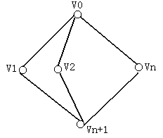
(1)对图中顶点v_{n+1}，它需入队多少次？它被重复访问多少次?
(2)若要避免重复访问同一个顶点的错误，应如何修改此算法?
void BFS(ALGraph *G,int k)
{//以下省略局部变量的说明，visited各分量初值为假
InitQueue(&Q);//置空队列
EnQueue(&Q,k);//k入队
while(!QueueEmpty(&Q)){
i=DeQueue(&Q);//vi出队
visited[i]=TRUE;//置访问标记
printf("%c",G->adjlist[i].vertex;//访问vi
for(p=G->adjlist[i].firstedge;p;p=p->next)
//依次搜索vi的邻接点vj(不妨设p->adjvex=j)
if(!visited[p->adjvex])//若vj没有访问过
EnQueue(&Q,p->adjvex);//vj入队
}//endofwhile
}//BFS
19试以邻接表和邻接矩阵为存储结构，分别写出基于DFS和BFS遍历的算法来判别顶点vi和vj(i<>j)之间是否有路径。
20试分别写出求DFS和BFS生成树(或生成森林)的算法，要求打印出所有的树边。
21写一算法求连通分量的个数并输出各连通分量的顶点集。
22设图中各边的权值都相等，试以邻接矩阵和邻接表为存储结构，分别写出算法：
(1)求顶点vi到顶点vj(i<>j)的最短路径
(2)求源点vi到其余各顶点的最短路径
要求输出路径上的所有顶点(提示：利用BFS遍历的思想)
23以邻接表为存储结构，写一个基于DFS遍历策略的算法，求图中通过某顶点vk的简单回路(若存在)。
24写一算法求有向图的所有根(若存在)，分析算法的时间复杂度。
25改写7.5节的算法Print，使输出的从源点到各终点的最短路径是正向的。(提示：使用栈暂存路径)
26对7.6节的NonSuccFirstTopSort算法求精，分别以邻接矩阵和邻接表作为存储结构，写出其具体算法，并分析算法的时间。
27设一个有向图DAG，试以邻接矩阵和邻接表作为存储结构，写出对7.6节的DFSTopSort求精算法。为什么有向图不是DAG时，该算法不能正常工作?
28 利用拓扑排序算法的思想写一算法判别有向图中是否存在有向环，当有向环存在时，输出构成环的顶点。

